Федеральное государственное автономное образовательное учреждение высшего образования
«Национальный исследовательский университет ИТМО»
Факультет программной инженерии и компьютерной техники
Направление подготовки 09.03.04 «Программная инженерия» –
Системное и прикладное программное обеспечение

Отчёт
По лабораторной работе №5
«Асинхронный обмен данными с ВУ»
по дисциплине «Основы профессиональной деятельности»
Вариант: 753

Выполнил:
студент 1 курса
Батманов Даниил Евгеньевич
Группа: Р3107
Приняла:
Ткешелашвили Нино Мерабиевна
Отчёт принят «__»_____2022 г.
Оценка: ___________

г. Санкт-Петербург, 2023
Оглавление
Задание 3
Основные этапы вычисления 4
Заключение 12
Список литературы 13

Задание
По выданному преподавателем варианту разработать программу асинхронного обмена данными с внешним устройством. При помощи программы осуществить ввод или вывод информации, используя в качестве подтверждения данных сигнал (кнопку) готовности ВУ.
- Программа осуществляет асинхронный ввод данных с ВУ-2
- Программа начинается с адреса 2F4₁₆. Размещаемая строка находится по адресу 631₁₆.
- Строка должна быть представлена в кодировке КОИ-8.
- Формат представления строки в памяти: АДР1: СИМВ1 СИМВ2 АДР2: СИМВ3 СИМВ4 ... СТОП_СИМВ.
- Ввод или вывод строки должен быть завершен по символу c кодом 0A (NL). Стоп символ является обычным символом строки и подчиняется тем же правилам расположения в памяти что и другие символы строки.

Основные этапы вычисления
Реализация программы:
ORG 0x2F4
ADDR: WORD $FE
START: CLA

S1: IN 5
AND #0x40
BEQ S1
IN 4
CMP #0x0A
BEQ EN
SWAB
ST (ADDR)

S2: IN 5
AND #0x40
BEQ S2
LD (ADDR)
IN 4
CMP #0x0A
BEQ EN

ST (ADDR)+
JUMP S1
EN: ST (ADDR)
HLT

ORG 0x631
FE: WORD 1

Описание программы:
Программа осуществляет асинхронный ввод информации с ВУ-2, строка должна представляется в кодировке КОИ-8, формат представления строки в памяти: АДР1: СИМВ1 СИМВ2 АДР2: СИМВ3 СИМВ4 ... СТОП_СИМВ.
Параметры программы:
Может
Кодировка КОИ-8:
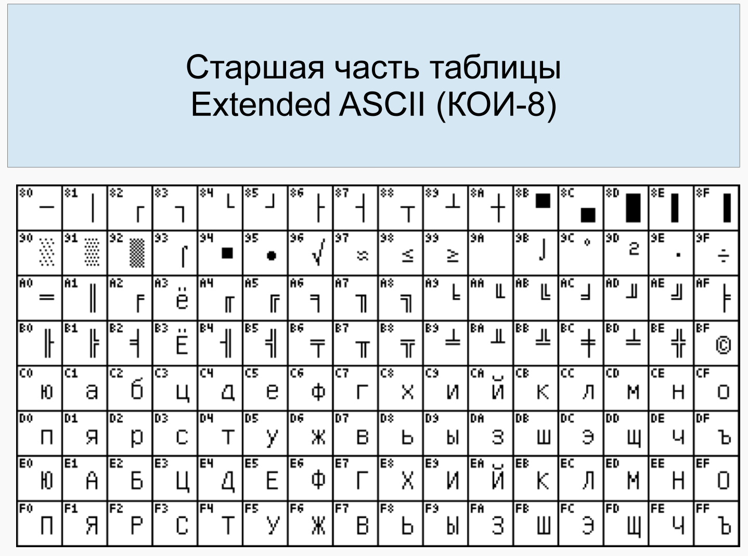
Таблица трассировки:
Слово: МОЛОДЕЦ
Адр | Знчн | IP | CR | AR | DR | SP | BR | AC | PS | NZVC | Адр | Знчн
2F4 | 0631 | 2F5 | 0631 | 2F4 | 0631 | 000 | 02F4 | 0000 | 004 | 0100
2F5 | 0200 | 2F6 | 0200 | 2F5 | 0200 | 000 | 02F5 | 0000 | 004 | 0100
2F6 | 1205 | 2F7 | 1205 | 2F6 | 1205 | 000 | 02F6 | 0000 | 004 | 0100
2F7 | 2F40 | 2F8 | 2F40 | 2F7 | 0040 | 000 | 0040 | 0000 | 004 | 0100
2F8 | F0FD | 2F6 | F0FD | 2F8 | F0FD | 000 | FFFD | 0000 | 004 | 0100
2F6 | 1205 | 2F7 | 1205 | 2F6 | 1205 | 000 | 02F6 | 0000 | 004 | 0100
2F7 | 2F40 | 2F8 | 2F40 | 2F7 | 0040 | 000 | 0040 | 0000 | 004 | 0100
2F8 | F0FD | 2F6 | F0FD | 2F8 | F0FD | 000 | FFFD | 0000 | 004 | 0100
2F6 | 1205 | 2F7 | 1205 | 2F6 | 1205 | 000 | 02F6 | 0000 | 004 | 0100
2F7 | 2F40 | 2F8 | 2F40 | 2F7 | 0040 | 000 | 0040 | 0000 | 004 | 0100
2F8 | F0FD | 2F6 | F0FD | 2F8 | F0FD | 000 | FFFD | 0000 | 004 | 0100
2F6 | 1205 | 2F7 | 1205 | 2F6 | 1205 | 000 | 02F6 | 0040 | 004 | 0100
2F7 | 2F40 | 2F8 | 2F40 | 2F7 | 0040 | 000 | 0040 | 0040 | 000 | 0000
2F8 | F0FD | 2F9 | F0FD | 2F8 | F0FD | 000 | 02F8 | 0040 | 000 | 0000
2F9 | 1204 | 2FA | 1204 | 2F9 | 1204 | 000 | 02F9 | 00ED | 000 | 0000
2FA | 7F0A | 2FB | 7F0A | 2FA | 000A | 000 | 000A | 00ED | 001 | 0001
2FB | F00B | 2FC | F00B | 2FB | F00B | 000 | 02FB | 00ED | 001 | 0001
2FC | 0680 | 2FD | 0680 | 2FC | 0680 | 000 | 02FC | ED00 | 009 | 1001
2FD | E8F6 | 2FE | E8F6 | 631 | ED00 | 000 | FFF6 | ED00 | 009 | 1001 | 631 | ED00
2FE | 1205 | 2FF | 1205 | 2FE | 1205 | 000 | 02FE | ED40 | 009 | 1001
2FF | 2F40 | 300 | 2F40 | 2FF | 0040 | 000 | 0040 | 0040 | 001 | 0001
300 | F0FD | 301 | F0FD | 300 | F0FD | 000 | 0300 | 0040 | 001 | 0001
301 | A8F2 | 302 | A8F2 | 631 | ED00 | 000 | FFF2 | ED00 | 009 | 1001
302 | 1204 | 303 | 1204 | 302 | 1204 | 000 | 0302 | EDEC | 009 | 1001
303 | 7F0A | 304 | 7F0A | 303 | 000A | 000 | 000A | EDEC | 009 | 1001
304 | F002 | 305 | F002 | 304 | F002 | 000 | 0304 | EDEC | 009 | 1001
305 | EAEE | 306 | EAEE | 631 | EDEC | 000 | FFEE | EDEC | 009 | 1001 | 2F4 | 0632
 |  |  |  |  |  |  |  |  |  |  | 631 | EDEC
306 | CEEF | 2F6 | CEEF | 306 | 02F6 | 000 | FFEF | EDEC | 009 | 1001
2F6 | 1205 | 2F7 | 1205 | 2F6 | 1205 | 000 | 02F6 | ED40 | 009 | 1001
2F7 | 2F40 | 2F8 | 2F40 | 2F7 | 0040 | 000 | 0040 | 0040 | 001 | 0001
2F8 | F0FD | 2F9 | F0FD | 2F8 | F0FD | 000 | 02F8 | 0040 | 001 | 0001
2F9 | 1204 | 2FA | 1204 | 2F9 | 1204 | 000 | 02F9 | 00EF | 001 | 0001
2FA | 7F0A | 2FB | 7F0A | 2FA | 000A | 000 | 000A | 00EF | 001 | 0001
2FB | F00B | 2FC | F00B | 2FB | F00B | 000 | 02FB | 00EF | 001 | 0001
2FC | 0680 | 2FD | 0680 | 2FC | 0680 | 000 | 02FC | EF00 | 009 | 1001
2FD | E8F6 | 2FE | E8F6 | 632 | EF00 | 000 | FFF6 | EF00 | 009 | 1001 | 632 | EF00
2FE | 1205 | 2FF | 1205 | 2FE | 1205 | 000 | 02FE | EF40 | 009 | 1001
2FF | 2F40 | 300 | 2F40 | 2FF | 0040 | 000 | 0040 | 0040 | 001 | 0001
300 | F0FD | 301 | F0FD | 300 | F0FD | 000 | 0300 | 0040 | 001 | 0001
301 | A8F2 | 302 | A8F2 | 632 | EF00 | 000 | FFF2 | EF00 | 009 | 1001
302 | 1204 | 303 | 1204 | 302 | 1204 | 000 | 0302 | EFE4 | 009 | 1001
303 | 7F0A | 304 | 7F0A | 303 | 000A | 000 | 000A | EFE4 | 009 | 1001
304 | F002 | 305 | F002 | 304 | F002 | 000 | 0304 | EFE4 | 009 | 1001
305 | EAEE | 306 | EAEE | 632 | EFE4 | 000 | FFEE | EFE4 | 009 | 1001 | 2F4 | 0633
 |  |  |  |  |  |  |  |  |  |  | 632 | EFE4
306 | CEEF | 2F6 | CEEF | 306 | 02F6 | 000 | FFEF | EFE4 | 009 | 1001
2F6 | 1205 | 2F7 | 1205 | 2F6 | 1205 | 000 | 02F6 | EF40 | 009 | 1001
2F7 | 2F40 | 2F8 | 2F40 | 2F7 | 0040 | 000 | 0040 | 0040 | 001 | 0001
2F8 | F0FD | 2F9 | F0FD | 2F8 | F0FD | 000 | 02F8 | 0040 | 001 | 0001
2F9 | 1204 | 2FA | 1204 | 2F9 | 1204 | 000 | 02F9 | 00E5 | 001 | 0001
2FA | 7F0A | 2FB | 7F0A | 2FA | 000A | 000 | 000A | 00E5 | 001 | 0001
2FB | F00B | 2FC | F00B | 2FB | F00B | 000 | 02FB | 00E5 | 001 | 0001
2FC | 0680 | 2FD | 0680 | 2FC | 0680 | 000 | 02FC | E500 | 009 | 1001
2FD | E8F6 | 2FE | E8F6 | 633 | E500 | 000 | FFF6 | E500 | 009 | 1001 | 633 | E500
2FE | 1205 | 2FF | 1205 | 2FE | 1205 | 000 | 02FE | E540 | 009 | 1001
2FF | 2F40 | 300 | 2F40 | 2FF | 0040 | 000 | 0040 | 0040 | 001 | 0001
300 | F0FD | 301 | F0FD | 300 | F0FD | 000 | 0300 | 0040 | 001 | 0001
301 | A8F2 | 302 | A8F2 | 633 | E500 | 000 | FFF2 | E500 | 009 | 1001
302 | 1204 | 303 | 1204 | 302 | 1204 | 000 | 0302 | E5E3 | 009 | 1001
303 | 7F0A | 304 | 7F0A | 303 | 000A | 000 | 000A | E5E3 | 009 | 1001
304 | F002 | 305 | F002 | 304 | F002 | 000 | 0304 | E5E3 | 009 | 1001
305 | EAEE | 306 | EAEE | 633 | E5E3 | 000 | FFEE | E5E3 | 009 | 1001 | 2F4 | 0634
 |  |  |  |  |  |  |  |  |  |  | 633 | E5E3
306 | CEEF | 2F6 | CEEF | 306 | 02F6 | 000 | FFEF | E5E3 | 009 | 1001
2F6 | 1205 | 2F7 | 1205 | 2F6 | 1205 | 000 | 02F6 | E540 | 009 | 1001
2F7 | 2F40 | 2F8 | 2F40 | 2F7 | 0040 | 000 | 0040 | 0040 | 001 | 0001
2F8 | F0FD | 2F9 | F0FD | 2F8 | F0FD | 000 | 02F8 | 0040 | 001 | 0001
2F9 | 1204 | 2FA | 1204 | 2F9 | 1204 | 000 | 02F9 | 000A | 001 | 0001
2FA | 7F0A | 2FB | 7F0A | 2FA | 000A | 000 | 000A | 000A | 005 | 0101
2FB | F00B | 307 | F00B | 2FB | F00B | 000 | 000B | 000A | 005 | 0101
307 | E8EC | 308 | E8EC | 634 | 000A | 000 | FFEC | 000A | 005 | 0101 | 634 | 000A
308 | 0100 | 309 | 0100 | 308 | 0100 | 000 | 0308 | 000A | 005 | 0101
309 | 0000 | 631 | 0100 | 308 | 0100 | 000 | 0308 | 000A | 005 | 0101
631 | EDEC | 632 | 0100 | 631 | EDEC | 000 | 0308 | 000A | 005 | 0101
Таблица 1

Дополнительное задание
На ВУ-6 (бегущая строка) выводится поле 8х8 клеток, на котором размещён 4-палубный корабль (4 клетки). Положение корабля задается в коде программы. На ВУ-8 (клавиатура) вводится строка в формате "x,y", где x и y - числа в промежутке [0, 7]. Предусмотреть защиту от некорректного ввода (например, игнорировать символы, кроме 0-7 и запятой, ввод нескольких запятых подряд и т.д.). После окончания ввода, на ВУ-5 (принтер) вывести "попал", если по введенным координатам находится часть корабля, и "мимо" в противном случае.

ORG 0x16

C1: WORD 0x3233 ; Записываем координаты кораблика
C2: WORD 0x3333
C3: WORD 0x3433
C4: WORD 0x3533

COUNT11: WORD 0xB
START: LD # 0xFF ; Рисуем кораблик вместе с полем
OUT 0x10
LD #0x0
OUT 0x10
OUT 0x10
LD #0x10
OUT 0x10
OUT 0x10
OUT 0x10
OUT 0x10
LD #0x0
OUT 0x10
OUT 0x10
LD #0xFF
OUT 0x10

LD #0x0 ; Смещаем поле на середину ВУ-6 (чисто ради кайфа)
MOVE: OUT 0x10
LOOP COUNT11
JUMP MOVE

C: WORD ?

S0: CLA
S1: IN 0x19 ; Считываем x
AND #0x40
BEQ S1
IN 0x18

CMP #0x30 ; Первая проверка - введенный код не может быть меньше 0x30
BLO S1 ; При неверном вводе - повторный ввод координаты
CMP #0x38 ; Вторая проверка - введенный код не может быть больше или равен 0x38
BHIS S1 ; При неверном вводе - повторный ввод координаты

SWAB
ST C ; Добавляем координату x

CLA ; Ожидаем ввода запятой
S2: IN 0x19 ; Читаем символ
AND #0x40
BEQ S2
IN 0x18
CMP #0x2C
BNE S2 ; При неравенстве введенного кода с кодом запятой (0x2C) ожидаем дальше ввод запятой

CLA
S3: IN 0x19 ; Считываем y
AND #0x40
BEQ S3
IN 0x18

CMP #0x30 ; Первая проверка - введенный код не может быть меньше 0x30
BLO S3 ; При неверном вводе - повторный ввод координаты
CMP #0x38 ; Вторая проверка - введенный код не может быть больше или равен 0x38
BHIS S3 ; При неверном вводе - повторный ввод координаты

ADD C
ST C ; Добавляем координату y

CMP C1 ; Проверка на попа дание
BEQ HIT
CMP C2
BEQ HIT
CMP C3
BEQ HIT
CMP C4
BEQ HIT
JUMP MISS

HIT: LD #0xD0
OUT 0xC
LD #0xCF
OUT 0xC
LD #0xD0
OUT 0xC
LD #0xC1
OUT 0xC
LD #0xCC
OUT 0xC
LD #0x00
OUT 0xC
JUMP S0

MISS: LD #0xCD
OUT 0xC
LD #0xC9
OUT 0xC
LD #0xCD
OUT 0xC
LD #0xCF
OUT 0xC
LD #0x00
OUT 0xC
JUMP S0

Заключение
В ходе выполнения данной лабораторной работы я познакомился с асинхронным обменом данных с ВУ и ассемблером БЭВМ.

Список литературы
В.В. Кириллов А.А. Приблуда, С.В. Клименков, Д.Б. Афанасьев Методические указания к лабораторным работам по курсу "Основы профессиональной деятельности". - Санкт-Петербург: 2019.

